Pjesma : IZGUBLJENO PILE
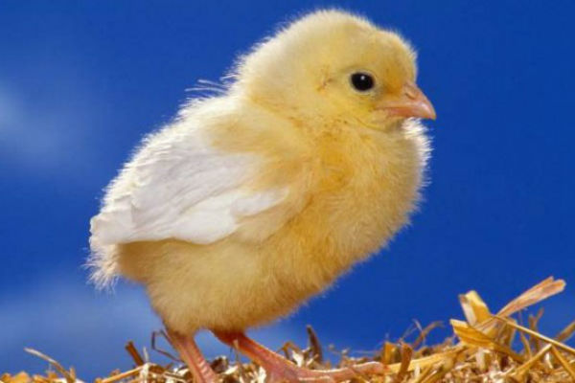
RODITELJI, PJESMA SE MOŽE POSLUŠATI PREKO OVE POVEZNICE:
https://www.youtube.com/watch?v=mNeKtAm5v10
TEKST PJESME : 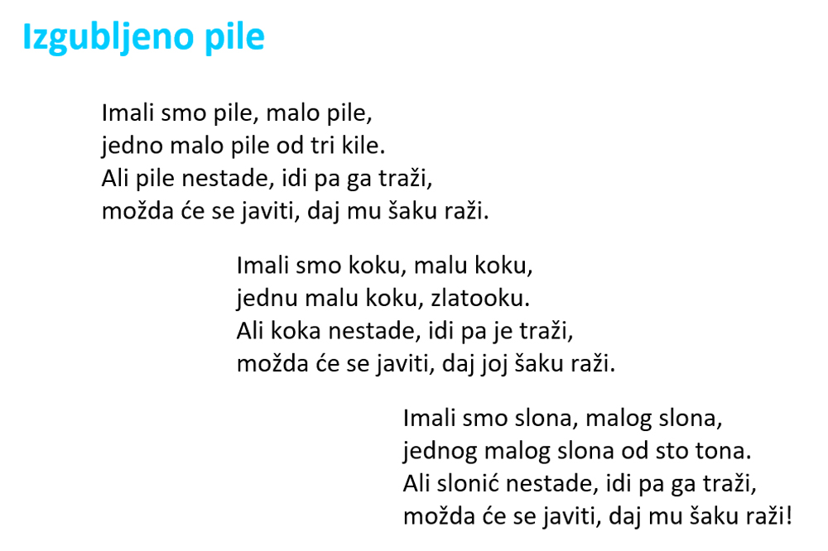

Igra s pjevanjem - plešemo s roditeljima i braćom, plješćemo rukama.
Kada čujemo u pjesmi "Imali smo pile.....", plješćemo rukama
1 x , kada čujemo rečenicu "Imali smo koku " plješćemo rukama
2 x, a kada čujemo u pjesmi „Imali smo slona .. „ stupamo nogama.

